

**Сарыкеңгір ауылдық округі жерлері бойынша 2021-2022 жылдарға арналған жайылымдарды басқару және оларды пайдалану жөніндегі жоспарын бекіту туралы**

Мерзімі біткен

Қарағанды облысы Жезқазған қалалық мәслихатының 2021 жылғы 29 наурыздағы № 3/32 шешімі. Қарағанды облысының Әділет департаментінде 2021 жылғы 7 сәуірде № 6279 болып тіркелді. Мерзімі өткендіктен қолданыс тоқтатылды

      Қазақстан Республикасының 2001 жылғы 23 қаңтардағы "Қазақстан Республикасындағы жергілікті мемлекеттік басқару және өзін - өзі басқару туралы" Заңына, Қазақстан Республикасының 2017 жылғы 20 ақпандағы "Жайылымдар туралы" Заңына сәйкес, Жезқазған қалалық мәслихаты ШЕШІМ ЕТТІ:

      1. Қоса беріліп отырған Сарыкеңгір ауылдық округі жерлері бойынша 2021-2022 жылдарға арналған жайылымдарды басқару және оларды пайдалану жөніндегі жоспары бекітілсін.

      2. Осы шешім алғашқы ресми жарияланған күнінен кейін күнтізбелік он күн өткен соң қолданысқа енгізіледі.

|  |  |
| --- | --- |
| *Сессия төрағасы* | *Д. Мұхан* |
| *Жезқазған қалалық мәслихаты хатшысының міндетін атқарушы* | *В. Сотников* |

|  |  |
| --- | --- |
|  | Жезқазған қалалық мәслихатының 2021 жылғы 29 наурыздағы № 3/32 Шешімімен бекітілген |

**Сарыкеңгір ауылдық округі жерлері бойынша 2021-2022 жылдарға арналған жайылымдарды басқару және оларды пайдалану жөніндегі жоспар**

      1. Осы Сарыкеңгір ауылдық округі жерлері бойынша 2021-2022 жылдарға арналған жайылымдарды басқару және оларды пайдалану жөніндегі жоспар (бұдан әрі - жоспар) Қазақстан Республикасының 2001 жылғы 23 қаңтардағы "Қазақстан Республикасындағы жергілікті мемлекеттік басқару және өзін –өзі басқару туралы", 2017 жылғы 20 ақпандағы "Жайылымдар туралы" Заңдарына, Қазақстан Республикасы Премьер-Министрінің орынбасары Қазақстан Республикасы Ауыл шаруашылығы министрінің 2017 жылдың 24 сәуірдегі № 173 "Жайылымдарды ұтымды пайдалану қағидаларын бекіту туралы" бұйрығына (Нормативтік құқықтық актілерді мемлекеттік тіркеу тізілімінде № 15090 болып тіркелген), Қазақстан Республикасының Ауыл шаруашылығы министрінің 2015 жылдың 14 сәуірдегі № 3-3/332 "Жайылымдардың жалпы алаңына түсетін жүктеменің шекті рұқсат етілетін нормасын бекіту туралы" бұйрығына (Нормативтік құқықтық актілерді мемлекеттік тіркеу тізілімінде № 11064 болып тіркелген) сәйкес әзірленді.

      2. Жоспар жайылымдарды ұтымды пайдалану, азыққа қажеттілікті тұрақты қамтамасыз ету және жайылымдардың тозуын болдырмау мақсатында қабылданады.

      3. Жоспар құрамында:

      1) Құқық белгілейтін құжаттар негізінде Сарыкеңгір ауылдық округі аумағында жер санаттары, жер учаскелерінің меншік иелері және жер пайдаланушылар бөлінісінде жайылымдардың орналасу схемасы (картасы) (1 қосымша);

      2) жайылым айналымдарының қолайлы схемалары (2 қосымша);

      3) жайылымдардың, оның ішінде маусымдық, жайылымдық инфрақұрылым объектілерінің сыртқы және ішкі шекаралары мен алаңдары белгіленген карта (3 қосымша);

      4) жайылым пайдаланушылардың су тұтыну нормасына сәйкес жасалған су көздеріне (көлдерге, өзендерге, тоғандарға, апандарға, суару немесе суландыру арналарына, құбырлы немесе шахта құдықтарына) қол жеткізу схемасы (4 қосымша);

      5) жайылымдары жоқ жеке және (немесе) заңды тұлғалардың ауыл шаруашылығы жануарларының мал басын орналастыру үшін жайылымдарды қайта бөлу және оны берілетін жайылымдарға ауыстыру схемасы (5 қосымша);

      6) Сарыкеңгір ауылдық округі маңында орналасқан жайылымдармен қамтамасыз етілмеген жеке және (немесе) заңды тұлғалардың ауыл шаруашылығы жануарларының мал басын шалғайдағы жайылымдарға орналастыру схемасы (6 қосымша);

      7) ауыл шаруашылығы жануарларын жаюдың және айдаудың маусымдық маршруттарын белгілейтін жайылымдарды пайдалану жөніндегі күнтізбелік кестесі (7 қосымша);

      8) тиісті әкімшілік - аумақтық бірлікте жайылымдарды ұтымды пайдалану үшін қажетті өзге де талаптарды қамтуға тиіс.

|  |  |
| --- | --- |
|  | Сарыкеңгір ауылдық округі жерлері бойынша 2021 -2022 жылдарға арналған жайылымдарды басқару және оларды пайдалану жөніндегі жоспарға 1 қосымша |

**Құқық белгілейтін құжаттар негізінде Сарыкеңгір ауылдық округі аумағында жер санаттары, жер учаскелерінің меншік иелері және жер пайдаланушылар бөлінісінде жайылымдардың орналасу схемасы (картасы)**

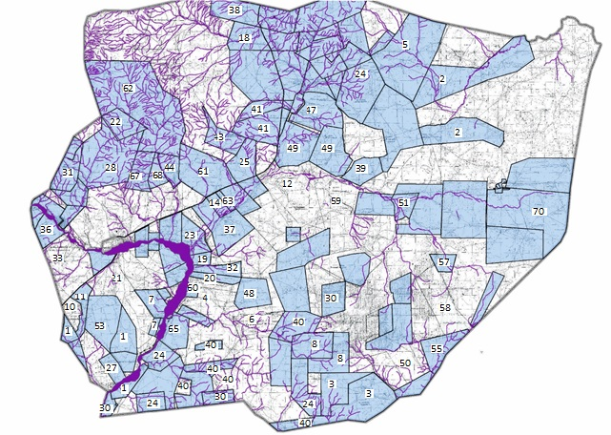

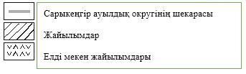

**Сарыкеңгір ауылдық округі аумағындағы жер учаскелерінің меншік иелері тізімі**

|  |  |  |  |  |  |  |  |  |  |  |  |  |  |
| --- | --- | --- | --- | --- | --- | --- | --- | --- | --- | --- | --- | --- | --- |
| № | Жер учаскелерін жер пайдаланушылар дың атауы | Жа йы лым а ла ңы, (ге к та р) | Түрлері бойынша малдың болуы, (бас) | | | Жайылымға қажеттілік нормасы 1 бас, (гектар) | | | Жайылымдардың қажеттілігі, (гектар) | | | | Артық жайылымдар, (гек тар) |
| Мүйізді ірі қара мал | Мүйізді ұс ақ қа ра мал | Жылқы | Мүйізді ірі қара мал | Мүйізді ұс ақ қа ра мал | Жылқы | Мүйізді ірі қара мал | М ү й і з д і ұ с а қ қ а р а м а л | Ж ы л қ ы | Жи ы н ы (г е к т а р) |
| 1 | Тулеубаев Дулат Манатович | 2 4 5 0 | 49 | 111 | 30 | 22,5 | 4,5 | 27,0 | 1102, 5 | 4 9 9, 5 | 8 1 0 | 2 4 1 2 | 38 |
| 2 | Акимжанов Аскар Сауалханович | 3 300 | 34 | 0 | 97 | 22,5 | 4,5 | 27,0 | 765 | 0 | 2 6 1 9 | 3 3 8 4 | -84 |
| 3 | Нуржанов Болат | 4600 | 79 | 0 | 19 | 22,5 | 4,5 | 27,0 | 1777, 5 | 0 | 5 1 3 | 2290, 5 | 2 310 |
| 4 | Оязбекова Ишанкул | 1 540 | 5 | 0 | 0 | 22,5 | 4,5 | 27,0 | 112,5 | 0 | 0 | 112,5 | 1 428 |
| 5 | Абилкасымов Мухаметжан | 7 002 | 24 | 36 | 18 | 22,5 | 4,5 | 27,0 | 540 | 162 | 4 8 6 | 1188 | 5 814 |
| 6 | Карабеков Жанторе | 1 935 | 13 | 5 | 15 | 22,5 | 4,5 | 27,0 | 292,5 | 22,5 | 4 0 5 | 720 | 1 215 |
| 7 | Абдразаков Берик Койшыгаринович Бейсембаев Оркен Рахметоллаевич | 1478 | 31 | 35 | 0 | 22,5 | 4,5 | 27,0 | 697,5 | 157,5 | 0 | 855 | 623 |
| 8 | Токбергенов Ыкылас | 1000 | 2 | 0 | 0 | 22,5 | 4,5 | 27,0 | 45 | 0 | 0 | 45 | 955 |
| 9 | Тобагабулов Бакытжан | 1 300 | 0 | 0 | 0 | 22,5 | 4,5 | 27,0 | 0 | 0 | 0 | 0 | 1 300 |
| 10 | Темирбеков Нурбол Сансызбаевич | 900 | 52 | 250 | 35 | 22,5 | 4,5 | 27,0 | 1170 | 1125 | 9 4 5 | 3240 | -2 340 |
| 11 | Сейтказин Муханбеткали | 6 000 | 20 | 0 | 38 | 22,5 | 4,5 | 27,0 | 450 | 0 | 1 0 2 6 | 1476 | 4 524 |
| 12 | Искакова Гулмира Серикбаевна | 990 | 0 | 0 | 3 | 22,5 | 4,5 | 27,0 | 0 | 0 | 81 | 81 | 909 |
| 13 | Муканов Сапарбек | 530 | 19 | 65 | 15 | 22,5 | 4,5 | 27,0 | 427,5 | 292,5 | 405 | 1125 | -595 |
| 14 | Байкенжин Курман | 380 | 0 | 0 | 0 | 22,5 | 4,5 | 27,0 | 0 | 0 | 0 | 0 | 380 |
| 15 | Тусупова Бактыгул | 380 | 54 | 197 | 32 | 22,5 | 4,5 | 27,0 | 1215 | 886,5 | 864 | 2965, 5 | -2 586 |
| 16 | Асанов Куандык Даулетович | 800 | 27 | 0 | 22 | 22,5 | 4,5 | 27,0 | 607,5 | 0 | 594 | 1201, 5 | -402 |
| 17 | Асанов Сейтжан | 3 000 | 58 | 367 | 48 | 22,5 | 4,5 | 27,0 | 1305 | 1651, 5 | 1296 | 4252, 5 | -1 253 |
| 18 | Баймагамбетов Кенес | 500 | 30 | 87 | 21 | 22,5 | 4,5 | 27,0 | 675 | 391,5 | 567 | 1633, 5 | -1 134 |
| 19 | Бекмагамбетов Рымбек | 675 | 9 | 14 | 0 | 22,5 | 4,5 | 27,0 | 202,5 | 63 | 0 | 265,5 | 410 |
| 20 | Мейрамов Елжас | 1 200 | 0 | 0 | 0 | 22,5 | 4,5 | 27,0 | 0 | 0 | 0 | 0 | 1 200 |
| 21 | Есназарова Алия Касымовна, Райс Дана Түлекбайқызы | 1 000 | 0 | 0 | 0 | 22,5 | 4,5 | 27,0 | 0 | 0 | 0 | 0 | 1 000 |
| 22 | Есназарова Алия Касымовна, Райс Дана Түлекбайқызы | 1 300 | 0 | 0 | 0 | 22,5 | 4,5 | 27,0 | 0 | 0 | 0 | 0 | 1 300 |
| 23 | Бексенов Балкан Турсынович | 2 436 | 6 | 0 | 0 | 22,5 | 4,5 | 27,0 | 135 | 0 | 0 | 135 | 2 301 |
| 24 | Алтаев Галымбек | 796 | 50 | 0 | 17 | 22,5 | 4,5 | 27,0 | 1125 | 0 | 459 | 1584 | -788 |
| 25 | Алтаев Галымбек | 704 |  | 0 | 0 | 22,5 | 4,5 | 27,0 | 0 | 0 | 0 | 0 | 704 |
| 26 | Слямова Айнаш Танатаровна | 5 440 | 26 | 0 | 14 | 22,5 | 4,5 | 27,0 | 585 | 0 | 378 | 963 | 4 477 |
| 27 | Адилбеков Толеутай Мирзахметович | 2700 | 20 | 39 | 7 | 22,5 | 4,5 | 27,0 | 450 | 175,5 | 189 | 814,5 | 1 886 |
| 28 | Маханбетова Сара Алгариновна | 1 460 | 6 | 30 | 18 | 22,5 | 4,5 | 27,0 | 135 | 135 | 486 | 756 | 704 |
| 29 | Сагиндыкова Рапа | 1 426 | 8 | 28 | 5 | 22,5 | 4,5 | 27,0 | 180 | 126 | 135 | 441 | 985 |
| 30 | Абенова Таттибала Бекетаевна | 1654 |  | 0 | 0 | 22,5 | 4,5 | 27,0 | 0 | 0 | 0 | 0 | 1 654 |
| 31 | Сейтжанова Забира | 678 | 11 | 86 | 24 | 22,5 | 4,5 | 27,0 | 247,5 | 387 | 648 | 1282, 5 | -605 |
| 32 | Бурабаева Улмес | 364 | 0 | 0 | 0 | 22,5 | 4,5 | 27,0 | 0 | 0 | 0 | 0 | 364 |
| 33 | Наурызбаев Серик Ергалиевич | 1230 | 11 |  | 23 | 22,5 | 4,5 | 27,0 | 247,5 | 0 | 621 | 868,5 | 362 |
| 34 | Татамбаев Мырзатай | 3 000 | 15 | 204 | 41 | 22,5 | 4,5 | 27,0 | 337,5 | 918 | 1107 | 2362,5 | 638 |
| 35 | Жамауов Мурат Салкенович | 3700 | 36 | 52 | 23 | 22,5 | 4,5 | 27,0 | 810 | 234 | 621 | 1665 | 2 035 |
| 36 | Садуакасов Амирхан Курдебаевич | 1 420 | 5 | 20 | 9 | 22,5 | 4,5 | 27,0 | 112,5 | 90 | 243 | 445,5 | 975 |
| 37 | Кулжанов Нысанбай Танатарович | 4640 | 112 | 600 | 159 | 22,5 | 4,5 | 27,0 | 2520 | 2700 | 4293 | 9513 | -4 873 |
| 38 | Кулжанов Дуйсебек Танатарович | 2 600 | 62 | 80 | 29 | 22,5 | 4,5 | 27,0 | 1395 | 360 | 783 | 2538 | 62 |
| 39 | Аханов Музараф Аханович, Жомарт Музарафович Аханов | 2750 | 0 | 0 | 156 | 22,5 | 4,5 | 27,0 | 0 | 0 | 4212 | 4212 | -1 462 |
| 40 | Ибраимов Бутавбай | 1 100 |  |  |  | 22,5 | 4,5 | 27,0 | 0 | 0 | 0 | 0 | 1 100 |
| 41 | Мухамбетжанов Аскар | 1 546 | 62 | 595 | 55 | 22,5 | 4,5 | 27,0 | 1395 | 2677, 5 | 1485 | 5557, 5 | -4 012 |
| 42 | Мейрамов Ершат Ашмуханович | 1 000 | 51 | 135 | 27 | 22,5 | 4,5 | 27,0 | 1147,5 | 607,5 | 729 | 2484 | -1 484 |
| 43 | Айдарханов Муканбет | 1 100 | 39 | 61 | 9 | 22,5 | 4,5 | 27,0 | 877,5 | 274,5 | 243 | 1395 | -295 |
| 44 | Ибраева Шайза | 2 300 | 3 | 0 | 0 | 22,5 | 4,5 | 27,0 | 67,5 | 0 | 0 | 67,5 | 2 233 |
| 45 | Копеев Марат Жаркинович,Раушан Жаркиновна Алембаева | 2 700 | 49 | 355 | 65 | 22,5 | 4,5 | 27,0 | 1102,5 | 1597, 5 | 1755 | 4455 | -1 755 |
| 46 | Копеев Марат Жаркинович | 1 556 | 0 | 0 | 0 | 22,5 | 4,5 | 27,0 | 0 | 0 | 0 | 0 | 1 556 |
| 47 | Бакиров Даурен Самарханович | 1 800 | 0 | 0 | 0 | 22,5 | 4,5 | 27,0 | 0 | 0 | 0 | 0 | 1 800 |
| 48 | Аханов Музараф Аханович, Кунтуган Даулетбаев | 2 700 | 0 | 0 | 0 | 22,5 | 4,5 | 27,0 | 0 | 0 | 0 | 0 | 2 700 |
| 49 | Аханов Музараф Аханович | 2 700 | 0 | 0 | 0 | 22,5 | 4,5 | 27,0 | 0 | 0 | 0 | 0 | 2 700 |
| 50 | Оразалин Адилхан | 1 500 | 62 | 19 | 51 | 22,5 | 4,5 | 27,0 | 1395 | 85,5 | 1377 | 2857, 5 | -1 358 |
| 51 | Яхин Михаил Мухамедович, Яхина Галина Николаевна | 4500 | 22 |  | 25 | 22,5 | 4,5 | 27,0 | 495 | 0 | 675 | 1170 | 3 330 |
| 52 | Асанов Айтжан | 1 289 | 3 | 0 | 0 | 22,5 | 4,5 | 27,0 | 67,5 | 0 | 0 | 67,5 | 1 222 |
| 53 | Аубакиров Ержан Домалакович | 2567 | 49 | 86 | 34 | 22,5 | 4,5 | 27,0 | 1102,5 | 387 | 918 | 2407, 5 | 160 |
| 54 | Аяш Мырзахмет | 1 800 | 16 | 0 | 44 | 22,5 | 4,5 | 27,0 | 360 | 0 | 1188 | 1548 | 252 |
| 55 | Катжанов Балтабек | 4 850 | 48 | 184 | 197 | 22,5 | 4,5 | 27,0 | 1080 | 828 | 5319 | 7227 | -2 377 |
| 56 | Нуржанов Абдырзак Абдешович | 1 700 | 10 | 0 | 3 | 22,5 | 4,5 | 27,0 | 225 | 0 | 81 | 306 | 1 394 |
| 57 | Сатыбалдинова Алтынкул | 1 000 | 0 | 0 | 0 | 22,5 | 4,5 | 27,0 | 0 | 0 | 0 | 0 | 1 000 |
| 58 | Нысанбаев Мурат Абдуалиевич | 350 | 26 | 84 | 53 | 22,5 | 4,5 | 27,0 | 585 | 378 | 1431 | 2394 | -2 044 |
| 59 | Нурмуханбет Мухиевич Алякпаров | 4 950 | 3 | 0 | 0 | 22,5 | 4,5 | 27,0 | 67,5 | 0 | 0 | 67,5 | 4 883 |
| 60 | Дюсембеков Руслан Советович | 10 890 | 154 | 279 | 57 | 22,5 | 4,5 | 27,0 | 3465 | 1255, 5 | 1539 | 6259, 5 | 4 631 |
| 61 | Джакупов Бауржан Еркимбаевич | 660 | 0 | 236 | 520 | 22,5 | 4,5 | 27,0 | 0 | 1062 | 14040 | 15102 | -14 442 |
| 62 | Нуржанов Сламбек Советович | 500 | 0 | 149 | 14 | 22,5 | 4,5 | 27,0 | 0 | 670,5 | 378 | 1048, 5 | -549 |
| 63 | Алпысбаев Канат Жиенбаевич | 1 800 | 42 | 226 | 35 | 22,5 | 4,5 | 27,0 | 945 | 1017 | 945 | 2907 | -1 107 |
| 64 | Игенов Асхат Сагиммусаевич | 685 | 6 | 23 | 3 | 22,5 | 4,5 | 27,0 | 135 | 103,5 | 81 | 319,5 | 366 |
| 65 | Есмаганбетов Акылбек Рахымжанович | 1 514 | 11 | 17 | 10 | 22,5 | 4,5 | 27,0 | 247,5 | 76,5 | 270 | 594 | 920 |
| 66 | Омаров Сабыр | 730 | 0 | 0 | 0 | 22,5 | 4,5 | 27,0 | 0 | 0 | 0 | 0 | 730 |
| 67 | Токбергенов Еркинбай | 1 052 | 17 | 29 | 14 | 22,5 | 4,5 | 27,0 | 382,5 | 130,5 | 378 | 891 | 161 |
| 68 | Азамат Хамитович Кожабаев | 3 900 | 0 | 0 | 0 | 22,5 | 4,5 | 27,0 | 0 | 0 | 0 | 0 | 3 900 |
| 69 | Отыншиев Ибрагим | 1 100 | 0 | 0 | 0 | 22,5 | 4,5 | 27,0 | 0 | 0 | 0 | 0 | 1 100 |
| 70 | Утарова Айгул Урнбасаровна | 5441 | 48 | 146 | 19 | 22,5 | 4,5 | 27,0 | 1080 | 657 | 513 | 2250 | 3 191 |
| 71 | Абилкасимов Бакыт Рахимбекович | 6 075 | 0 | 0 | 0 | 22,5 | 4,5 | 27,0 | 0 | 0 | 0 | 0 | 6 075 |
| 72 | Даулетбаев Жансейт Кунтуганович | 2 795 | 0 | 40 | 78 | 22,5 | 4,5 | 27,0 | 0 | 180 | 2106 | 2286 | 509 |
| 73 | Сагимбаев Ербол Марленович | 5 000 | 0 | 0 | 0 | 22,5 | 4,5 | 27,0 | 0 | 0 | 0 | 0 | 5 000 |
| 74 | Сыздыманов Ерболат | 3 720 | 0 | 0 | 0 | 22,5 | 4,5 | 27,0 | 0 | 0 | 0 | 0 | 3 720 |
| 75 | Байгаринов Болат Бактыгельдинович | 3 402 | 6 | 0 | 13 | 22,5 | 4,5 | 27,0 | 135 | 0 | 351 | 486 | 2 916 |
| 76 | Лабахов Шахай Алимович | 23 | 0 | 0 | 0 | 22,5 | 4,5 | 27,0 | 0 | 0 | 0 | 0 | 23 |
| 77 | Сатыбалдиев Серик Сатыбалдиевич | 700 | 13 | 0 | 1 | 22,5 | 4,5 | 27,0 | 292,5 | 0 | 27 | 319,5 | 381 |
| 78 | Аянбаева Турсынай Егизтаевна | 1 500 | 2 | 7 |  | 22,5 | 4,5 | 27,0 | 45 | 31,5 | 0 | 76,5 | 1 424 |
| 79 | Кульбаева Бибигуль Тулегеновна | 440 | 0 | 0 | 0 | 22,5 | 4,5 | 27,0 | 0 | 0 | 0 | 0 | 440 |
| 80 | Кульбаева Бибигуль Тулегеновна | 3 315 | 0 | 0 | 0 | 22,5 | 4,5 | 27,0 | 0 | 0 | 0 | 0 | 3 315 |
| 81 | Терликбаев Ерлан Советович, Сейтжаппаров Жасулан Советович | 818 | 0 | 0 | 16 | 22,5 | 4,5 | 27,0 | 0 | 0 | 432 | 432 | 386 |
| 82 | Тәжі Досалы | 6 820 | 0 | 0 | 0 | 22,5 | 4,5 | 27,0 | 0 | 0 | 0 | 0 | 6 820 |
| 83 | Есназаров Бейбит Камариденович | 1 570 | 0 | 0 | 0 | 22,5 | 4,5 | 27,0 | 0 | 0 | 0 | 0 | 1 570 |
| 84 | Абдуалиев Дархан Толендиевич | 2 545 | 0 | 0 | 0 | 22,5 | 4,5 | 27,0 | 0 | 0 | 0 | 0 | 2 545 |
| 85 | Сейдахметов Каскырбай | 6 682 | 0 | 0 | 0 | 22,5 | 4,5 | 27,0 | 0 | 0 | 0 | 0 | 6 682 |
| 86 | Бауыржан Сабитович Жанабергенов | 1 479 | 0 | 0 | 15 | 22,5 | 4,5 | 27,0 | 0 | 0 | 405 | 405 | 1 074 |
| 87 | Мухаметжан Турсунович Алданазаров | 4 021 | 0 | 0 | 0 | 22,5 | 4,5 | 27,0 | 0 | 0 | 0 | 0 | 4 021 |
| 88 | Нурмаганбетов Нурлыбек Советович | 923 | 0 | 0 | 0 | 22,5 | 4,5 | 27,0 | 0 | 0 | 0 | 0 | 923 |
| 89 | Даурен Сайрамбаевич Жапенов | 1 620 | 0 | 0 | 0 | 22,5 | 4,5 | 27,0 | 0 | 0 | 0 | 0 | 1 620 |
| 90 | Айранбаев Кахарман Нурмуханбетович | 1 937 | 21 | 0 | 35 | 22,5 | 4,5 | 27,0 | 472,5 | 0 | 945 | 1417, 5 | 520 |
| 91 | Ранов Нурхан Набиевич | 2 273 | 0 | 0 | 0 | 22,5 | 4,5 | 27,0 | 0 | 0 | 0 | 0 | 2 273 |
| 92 | Сауқымов Ерден Болатбекович | 1 991 | 0 | 0 | 0 | 22,5 | 4,5 | 27,0 | 0 | 0 | 0 | 0 | 1 991 |
|  | Қорытынды | 2148 47 | 163 7 | 497 7 | 2311 | 22,5 | 4,5 | 27,0 | 36832, 5 | 22396, 5 | 6239 7 | 1216 26 | 88 561 |

**Сарыкеңгір ауылдық округі бойынша елді мекендер бөлінісінде ірі қара малдар аналық (сауын) мал басын орналастыру үшін жайылымдарды бөлу жөніндегі мәліметтер**

|  |  |  |  |  |  |  |  |  |
| --- | --- | --- | --- | --- | --- | --- | --- | --- |
| № | Елді мекен | Жайы лым алаңы, (гектар) | Сауын сиырлар дың болуы (бас) | Жайылымға қажеттілік нормасы 1 бас, (гектар) | Жайы лымдар дың қажет тілігі, (гектар) | Жайылымдармен қамтама сыз етілмеген (гектар) | Қажет тіліктің қамта масыз етілуі, % | Артықшылық, (гектар) |
| 1 | Малшыбай ауылы | 15 603 | 202 | 22,5 | 4 545,0 | - | 100 | - |
|  | Барлығы | 15 603 | 202 | 22,5 | 4 545,0 | - | 100 | - |

**Сарыкеңгір ауылдық округі бойынша жер учаскелерінің меншік иелері бөлігінде ауыл шаруашылығы малдарының басын орналастыру үшін жайылымдарды қайта бөлу жөніндегі мәліметтер**

|  |  |  |  |  |  |  |  |  |  |  |  |  |  |
| --- | --- | --- | --- | --- | --- | --- | --- | --- | --- | --- | --- | --- | --- |
| № | Елді мекен | Малдың болуы түрлері бойынша (бас) | | | Жайылымға қажеттілік нормасы 1 бас, (гектар) | | | Жайылымдардың қажеттілігі, (гектар) | | | | Жа йы лым дар ды бө лу | Қажеттілік тің қамтамасызетілуі, % |
| Мүй ізді ірі қара мал | Мүйізді ұс ақ қа ра мал | Ж ы л қ ы | Мүйізді ірі қара мал | Мүйізді ұс ақ қа ра мал | Ж ы л қ ы | Мүйізді ірі қара мал | Мүйізді ұсақ ра мал | Ж ы л қ ы | Қорытынды (гек тар) |
| 1 | Сары кеңгір ауылдық округі | 2384 | 113 52 | 4 9 2 4 | 22,5 | 4,5 | 2 7, 0 | 53640 | 51084 | 1 3 2 9 4 8 | 2376 72 | Бар лығы ауда ны 21 4 8 47, 0 гектар (116 ша руа қожа лы ғы) | 100 |
| 2 | Малшы бай ауылы | 439 | 908 | 430 | 22,5 | 4,5 | 27,0 | 9877,5 | 4086 | 1161 0 | 2557 3,5 | Бар лы ғы ау да ны 15 603, 0 | 100 |
|  | Барлығы | 2823 | 122 60 | 535 4 | 22,5 | 4,5 | 27,0 | 63517, 5 | 55170 | 1445 58 | 2632 45,5 | 230 450, 0 | 200 |

|  |  |
| --- | --- |
|  | Сарыкеңгір ауылдық округі жерлері бойынша 2021 -2022 жылдарға арналған жайылымдарды басқару және оларды пайдалану жөніндегі жоспарға 2 қосымша |

**Сарыкеңгір ауылдық округі үшін қолайлы жайылым айналымдарының схемасы**

|  |  |  |  |  |
| --- | --- | --- | --- | --- |
| Жылдар | Қоршау 1 | Қоршау 2 | Қоршау 3 | Қоршау 4 |
| 2021 | көктемгі-жазғы маусым 1 | Жазғы маусым 2 | Күзгі маусым 3 | Демалушы қоршау |
| 2022 | демалушы қоршау | көктемгі-жазғымаусым1 | Жазғы маусым 2 | Күзгі маусым 3 |

**Жайылым айналымдарының қолайлы схемалары**

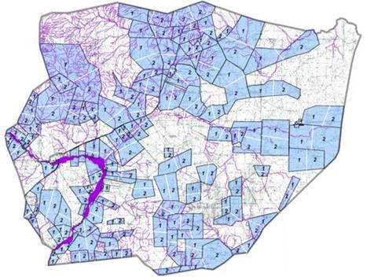

      2 – кезеңмен жаю алаңы

      1 – кезеңмен жаю алаңы

|  |  |
| --- | --- |
|  | Сарыкеңгір ауылдық округі жерлері бойынша 2021 -2022 жылдарға арналған жайылымдарды басқару және оларды пайдалану жөніндегі жоспарға 3 қосымша |

**Жайылымдардың, оның ішінде маусымдық, жайылымдық инфрақұрылым объектілерінің сыртқы және ішкі шекаралары мен алаңдары белгіленген карта**

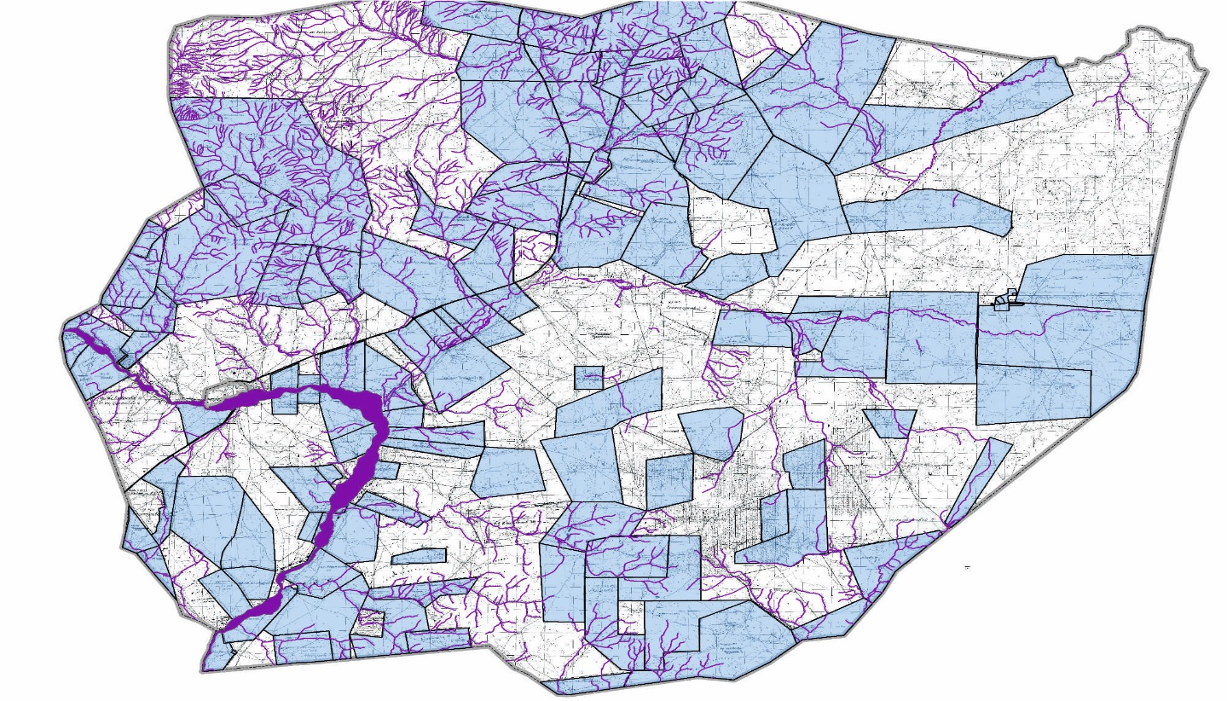

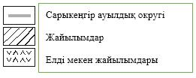

**Сарыкеңгір ауылдық округі Малшыбай ауылының сыртқы және ішкі шекарасы**

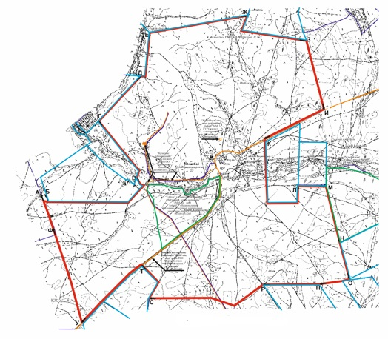

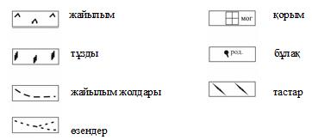

|  |  |
| --- | --- |
|  | Сарыкеңгір ауылдық округі жерлері бойынша 2021 -2022 жылдарға арналған жайылымдарды басқару және оларды пайдалану жөніндегі жоспарға 4 қосымша |

**Жайылым пайдаланушылардың су тұтыну нормасына сәйкес жасалған су көздеріне (көлдерге, өзендерге, тоғандарға, апандарға, суару немесе суландыру арналарына, құбырлы немесе шахта құдықтарына) қол жеткізу схемасы**

**Сарыкеңгір ауылдық округі**

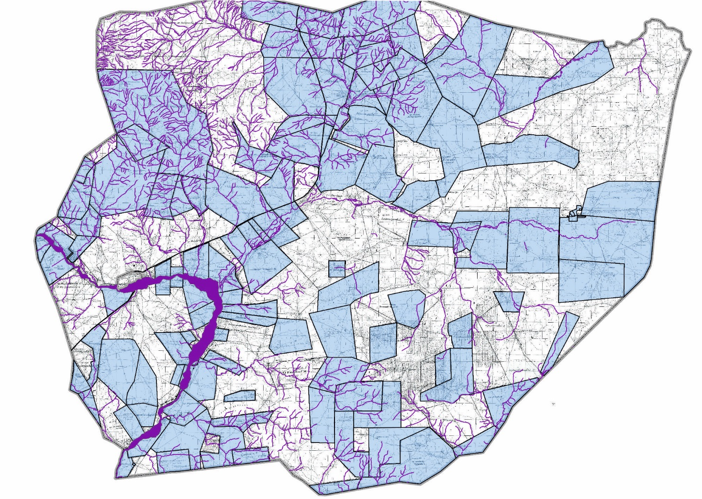

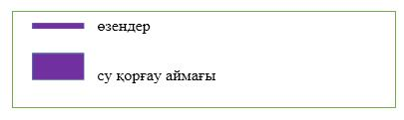

|  |  |
| --- | --- |
|  | Сарыкеңгір ауылдық округі жерлері бойынша 2021 -2022 жылдарға арналған жайылымдарды басқару және оларды пайдалану жөніндегі жоспарға 5 қосымша |

**Жайылымдары жоқ жеке және (немесе) заңды тұлғалардың ауыл шаруашылығы жануарларының мал басын орналастыру үшін жайылымдарды қайта бөлу және оны берілетін жайылымдарға ауыстыру схемасы**

**Сарыкеңгір ауылдық округі - 361 511,0**

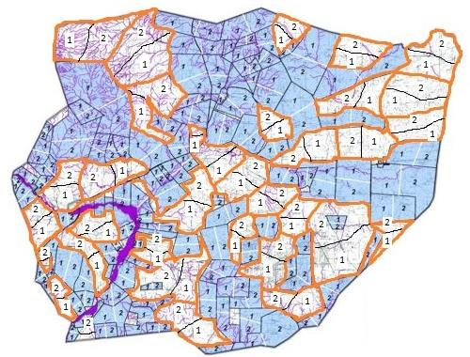

      2 – кезеңмен жаю алаңы

      1 – кезеңмен жаю алаңы

|  |  |
| --- | --- |
|  | Сарыкеңгір ауылдық округі жерлері бойынша 2021 -2022 жылдарға арналған жайылымдарды басқару және оларды пайдалану жөніндегі жоспарға 6 қосымша |

**Сарыкеңгір ауылдық округі маңында орналасқан жайылымдармен қамтамасыз етілмеген жеке және (немесе) заңды тұлғалардың ауыл шаруашылығы жануарларының мал басын шалғайдағы жайылымдарға орналастыру схемасы**

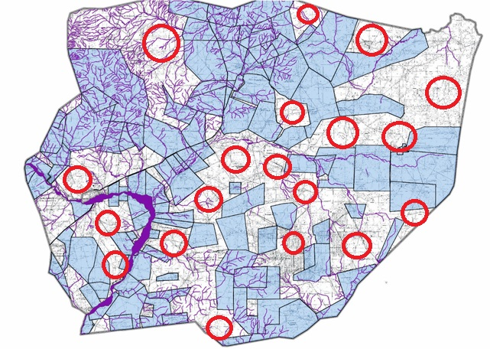

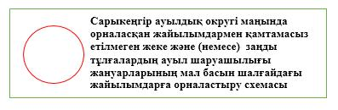

|  |  |  |  |  |  |  |  |  |  |
| --- | --- | --- | --- | --- | --- | --- | --- | --- | --- |
| № | Елді мекен | 2021 жылғы қоршаулар саны | | | | 2022 жылғы қоршаулар саны | | | |
| 1 | 2 | 3 | 4 | 1 | 2 | 3 | 4 |
| 1 | Сарыкеңгір ауылдық округі | КЖМ | ЖМ | ДҚ | ЖКМ | КЖМ | ЖМ | ЖКМ | ДҚ |

      Ескерту: аббревиатуралардың толық жазылуы:

      КЖМ – көктемгі-жазғы маусым;

      ЖКМ – жазғы-күзгі маусым;

      ЖМ – жазғы маусым;

      ДҚ – демалушы қоршау

|  |  |
| --- | --- |
|  | Сарыкеңгір ауылдық округі жерлері бойынша 2021 -2022 жылдарға арналған жайылымдарды басқару және оларды пайдалану жөніндегі жоспарға 7 қосымша |

**Ауыл шаруашылығы жануарларын жаюдың және айдаудың маусымдық маршруттарын белгілейтін жайылымдарды пайдалану жөніндегі күнтізбелік кестесі**

|  |  |  |  |
| --- | --- | --- | --- |
| № | Елді мекен | Маусымның басы | Маусымның аяғы |
| 1 | Сарыкеңгір ауылдық округі | сәуірдің соңы – мамырдың басы | қазанның соңы – қарашаның басы |

© 2012. Қазақстан Республикасы Әділет министрлігінің «Қазақстан Республикасының Заңнама және құқықтық ақпарат институты» ШЖҚ РМК